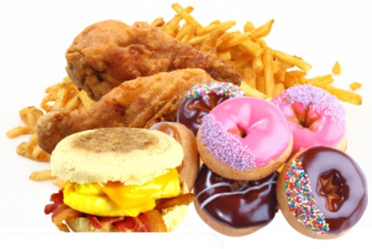

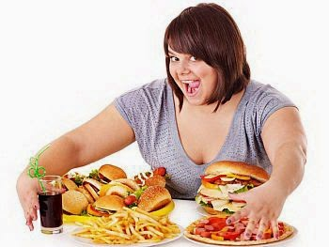

**MASTI - ZNAČAJ U ISHRANI I RAZVOJU GOJAZNOSTI**

**Masti** i **masna ulja** su [organski spojevi](https://hr.wikipedia.org/wiki/Organski_spojevi) sa velikom ulogom u izgradnji živih bića. Prema hemijskom sastavu su [estri](https://hr.wikipedia.org/wiki/Esteri) [glicerola](https://hr.wikipedia.org/wiki/Glicerol) i viših [masnih kiselina](https://hr.wikipedia.org/wiki/Masne_kiseline) pa se svrstavaju u [trigliceride](https://hr.wikipedia.org/wiki/Trigliceridi), a takođe i u širu grupu spojeva koji se zovu [lipidi](https://hr.wikipedia.org/wiki/Lipidi). Ne rastvaraju se u vodi, ali se rastvaraju u organskim rastvaračima.

Masti su spojevi sa zasićenim masnim kiselinama ([palmitinska](https://hr.wikipedia.org/wiki/Palmitinska_kiselina), [stearinska](https://hr.wikipedia.org/wiki/Stearinska_kiselina)), te su zato pri sobnoj temperaturi u čvrstom ili polučvrstom [agregatnom stanju](https://hr.wikipedia.org/wiki/Agregatno_stanje), a ulja spojevi sa [nezasićenim masnim kiselinama](https://hr.wikipedia.org/w/index.php?title=Nezasi%C4%87ene_masne_kiseline&action=edit&redlink=1) ([oleinska](https://hr.wikipedia.org/wiki/Oleinska_kiselina), [linolna](https://hr.wikipedia.org/w/index.php?title=Linolna_kiselina&action=edit&redlink=1), [linolenska](https://hr.wikipedia.org/w/index.php?title=Linolenska_kiselina&action=edit&redlink=1)) pa su zato pri sobnoj temperaturi u tečnom agregatnom stanju.

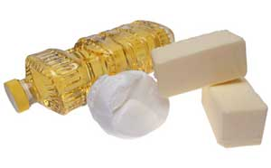Masti su neohodne u čovekovoj ishrani i kao izvor nekih masnih kiselina koje su potrebne organizmu, a ne može ih sam proizvesti, pa ih zovemo [esencijalne masne kiseline](https://hr.wikipedia.org/w/index.php?title=Esencijalne_masne_kiseline&action=edit&redlink=1) (kao što je [arahidonska kiselina](https://hr.wikipedia.org/w/index.php?title=Arahidonska_kiselina&action=edit&redlink=1)). U modernoj ishrani prednost imaju [biljna ulja](https://hr.wikipedia.org/w/index.php?title=Biljna_ulja&action=edit&redlink=1) (kao što je [maslinovo ulje](https://hr.wikipedia.org/wiki/Maslinovo_ulje)) jer sadrže nezasićene masne kiseline, dok su neke vrste ulja dobar izvor [omega-3](https://hr.wikipedia.org/wiki/Omega-3) masnih kiselina. Nekada su ljudi lovili životinje za ishranu pa su iz njih dobijali životinjske masti, koje se i danas koriste za ishranu, a koje se naročito nalaze u mesu, no većina životinjskih masti koristi se u hladnijim krajevima ([Island](https://hr.wikipedia.org/wiki/Island), [Grenland](https://hr.wikipedia.org/wiki/Grenland) i [Arktik](https://hr.wikipedia.org/wiki/Arktik), a koriste ih npr. [Tibetanci](https://hr.wikipedia.org/w/index.php?title=Tibetanci&action=edit&redlink=1) i [Eskimi](https://hr.wikipedia.org/wiki/Eskimi)). Previše masti uzrokuje debljinu.

Imaju značajnu biološku ulogu. Takvu ulogu imaju i u ljudskoj ishrani. Značajan su izvor energije, jer sadrže 9 kilokalorija po gramu, naspram ugljenih hidrata i proteina sa samo 4 po istoj masi.

Zbog toga što je našem digestivnom sitemu potrebno više vremena da svari masti, one nas duže čine sitim, i kada su ugljeni hidrati i proteini već napustili organe za varenje. Masti, takodje, stimulišu creva da oslobode holecistokinin, hormon koji smanjuje apetit i signalizira nam da prestanemo sa uzimanjem hrane. Masti obezbedjuju i masne kiseline, koje su neophodne za brojne hemijske procese, uključujući i rast i razvoj dece, produkciju polnih hormona i prostaglandina, formiranje i pravilno funkcionisanje ćelijskih membrana i transport molekula u ćeliju i iz ćelije. Konačno, masti su potrebne za transport i apsorpciju vitamina rastvorljivih u mastima, vitamina A, D, E i K. Supena kašika biljnog ulja je dovoljna za transport svih liposolubilnih vitamina koji su nam potrebni na dnevnom nivou. Američki i kanadski stručnjaci preporučuju da se ograniči unos masti na 20% do 35% od dnevnog unosa kalorija.  Ako se unosi 2000 kcal dnevno, masti treba da budu zastupljene u količini od 44 do 78 g, i to najviše na račun nezasićenih.

Prema Udruženju nutricionista Nemačke (Deutsche Gesellschaft für Ernährung) normalni unos masti za zdravog čoveka je 30% ukupnih kalorija. Prema računici baziranoj na konzumiranju 2400 do 3200 kilokalorija dnevno, to je otprilike 80 do 100 grama dnevno, a oko 560 grama masnih jedinjenja nedeljno. Ova preporuka važi za osobe sa neaktivnim načinom života.

Ova preporuka ne uključuje trans-masti sa dokazanim štetnim dejstvima. U ljudskoj krvi, nivo masti (triglicerida) meri se zajedno sa holesterolom. Što se tiče triglicerida, prema nivou njihovi rezultati u krvi su sledeći (potrebno je uzeti u obzir i da dole date granične vrednosti variraju od laboratorije do laboratorije kao i od osobe do osobe).

* preporučljivo: manje od 150mg/dL (8,5mmol/l)
* granično visok: 150—199mg/dL (8,5—11mmol/l)
* visok nivo: 200—499mg/dL (11—28mmol/l)
* veoma visok: više od 500mg/dL (28mmol/l)

Ova grupa molekula važna je za mnoge oblike života, u kojima ima i gradivnu i metaboličku ulogu. Deo su svakodnevne ljudske ishrane, ali i one ostalih heterotrofa. U organizmu, masti se razlažu enzimom lipazom sintetisanom u pankreasu. Primeri jestivih masnih proizvoda su životinjska mast, riblje ulje, puter i gi, kao i egzotična kitova mast. Oni se dobijaju iz mleka i mesa ili potkožnih delova životinja. Od biljaka se dobija jestivo, na primer, suncokretovo ulje. Procesom hidrogenizacije dobija se čvrsti margarin.

Vitamini A, D, E i K sve su u masti rastvorljivi vitamini, što znači da mogu biti svareni, apsorbovani i kroz organizam prenošeni samo ako su zajedno sa mastima. Vrsta masti su i esencijalne masne kiseline bez kojih ljudski život nije moguć. Takođe, masti igraju ulogu u održavanju kože i kose zdravima, zaštiti telesnih organa, održavanju telesne temperature, kao i normalnoj funkciji ćelije. Kao izvor energije, masti sadrže oko 37,8 kilodžula, tj. 9 kilokalorija energije po gramu. U telu se lipolizom razgrađuju, čime se oslobađa glicerol, koji zatim jetra pretvara u glukozu, primarni izvor energije.

Usled postojanja esencijalnih masnih kiselina, koje telo ne može prozvesti, već se one moraju uneti oralno ishranom ili na neki drugi način, nemoguće je u potpunosti izbaciti masti iz ishrane. Ne samo to, već bi pokušaj nekonzumiranja supstanci iz ove grupe mogao dovesti do zdravstvenih posledica. Ipak, nijedna druga mast nije neophodna i telo je samo može proizvesti.

Godinama doktori i nutricionisti propovedaju da je nemasna hrana ključ za gubljenje težine, upravljanje holesterolom i sprečavanje nastanka raznih zdrastvenih problema. Međutim, treba znati da postoje i određene dobre masti koje su potrebne našem organizmu i koje treba unositi. Kada govorimo o mastima treba da razgraničimo da postoje više vrsta masti a možemo ih podeliti na dobre i loše za naš organizam. Loše masti povećavaju nivo holesterola i rizik od određenih bolesti, dok dobre masti štite naše srce i podržavaju opšte zdravlje organizma. Možemo reći da su dobre masti, poput omega-3 masnih kiselina od suštinskog značaja za fizičko i emocionalno zdravlje.

**Masti u ishrani**

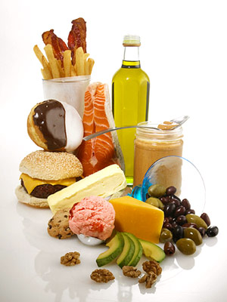Svakodnevno odlaskom u obližnju prodavnicu bivamo "bombardovani" najrazličitijem izboru hrane i često ne možemo da odolimo namirnicama koje u stvari ne bi ni trebalo da konzumiramo, a često ih kupujemo svojoj deci: čipsovi, sladoled, bombone, keks, kolači i sl. I dok tako uživamo svakodnevno sa svojom decom u omiljenim grickalicama struk se povećava i postepeno postajemo gojazni a da toga i nismo svesni.

Masti od kojih se debljamo i koje zapušavaju naše arterije jesu zasićene i trans masti. A da li znate da dobre masti imaju baš suprotan efekat? Zdrave masti mogu pomoći da upravljate svojim raspoloženjem, da se izborite sa umorom i kontrolišete svoju težinu. Odgovor na pitanje šta treba raditi kada su u pitanju masti u ishrani je jednostavan - zameniti loše masti dobrim mastima.

**Uloga masti**

* Obezbeduju energiju i energetsku rezervu što je značajno za period gladovanja i bolesti;
* Gradivne su materije jer ulaze u izgradnju ćelijskih membrana (fosfolipidi, esencijalne masne kiseline);
* Predstavljaju zaštitne materije jer su nosioci vitamina A, D, E i K i esencijalnih masnih kiselina. Održavaju integritet kože i sluzokože i obezbeđuju zaštitu od hladnoće, traume i radioaktivnog zračenja, održavaju funkciju lojnih i mlečnih žlezda;
* Uloga u imunitetu (lipoproteini);
* Uloga u koagulaciji krvi (tromboplastin);
* Masti u hrani poboljšavaju ukus i daju sitost.

**Unos masti**

Unos masti se kreće u različitim populacijama u odnosu od 15-40 % pa i više od ukupne energije unete hranom dnevno. Danas se smatra da je unos do 20 - 35 % optimalan. Manje od 20 % savetuje se samo osobama koje imaju jako povišene masnoće u krvi (dislipidemije-povišen holesterol i/ili trigliceridi). Manji unos masti hranom se ne preporučuje jer tada hrana nije ukusna i potrebne za količinom hrane su velike kako bi se postigao bezbedan kalorijski unos.

* Ograničiti unos zasićenih masti na 10% dnevnog kalorijskog unosa (200 kalorija na dan)
* Ograničiti unos trans masti na 1% dnevnog kalorijskog unosa (2g dnevno)

**Potrebe za mastima**

Masti su nam potrebne zbog esencijalnih masnih kiselina. To su linolna, linoleinska i arahidonska. One obezbeduju rast i obnovu celije. Narocito su bitne za osobe u periodu rasta. Esencijalne masne kiseline su značajne zbog regulacije metabolizma holesterola (transport, konverzija u druge metabolite, skladištenje i ekskrecija), prekursori su za sintezu prostaglandina, tromboksana i prostaciklina (hormonima sličnih supstanci).

**Nezasićene masti**

Generalno, nezasićene masti su zdravije od zasićenih, one ili smanjuju holesterol u krvi ili nemaju efekta na njega, i mogu da pomognu u smanjenju šećera u krvi i krvnog pritiska. Većina nezasićenih masti je tečna na sobnoj temperaturi i čvrsta ili polučvrsta kada se zamrznu.

Nezasićene masti su podeljene u dve grupe: mononezasićene i polinezasićene. Ove poslednje se dodatno dele na omega- 3 i omega- 6, koje  na različit način utiču na zdravlje ljudi.

Mononezasićene masti popravljaju vrednost holesterola u krvi i mogu stabilizovati lučenje insulina, i na taj način smanjiti rizik od kardiovaskularnih bolesti i dijabetes tipa 2.

**Omega 3 masne kiseline** pomažu da se uspostavi pravilan srčani ritam, smanjuju trigliceride koji dovode do začepljenja krvnih sudova, smiruju hroničnu upalu u arterijama, sprečavaju stvaranje krvnih ugrušaka i uzrokuju blago smanjenje krvnog pritiska. Zbog svega ovoga, smanjuju rizik na nastanak infarkta i šloga. Rezultati 30 velikih studija sprovedenih širom sveta pokazuju da osobe koje nedeljno konzumiraju samo 1 do 2 porcije ribe bogate omega 3 masnim kiselinama, smanjuju rizik za nastnak fatalnog infarkta za 36 %. Sve je više dokaza tome da omega 3 pomažu normalno funkcionisanje mozga. Omega 3 se nalaze u masnim ribama, kao što su losos, skuša, haringe i sardine, kao i u lanenom semenu, orasima i kanola ulju, ali u nekim novijim proizvodima, kao što su jaja obogaćena omega 3.

**Omega 6 masne kiseline**, sa druge strane, podstiču upalne procese, ako ih konzumiramo u velikim količinama. Izvori omega 6 u hrani su ulja od šafranike, suncokreta i kukuruza, kao i neki orašasti plodovi i semenke. Iako ima više različitih stavova po pitanju idealnog odnosa izmedju omega 3 i omega 6, stručnjaci se slažu u tome da ljudi generalno unose više omega 6 nego što je potrebno, a manje omega 3.

**Mononezasićene masti**

* maslinovo ulje
* ulje repice
* suncokretovo ulje
* ulje od kikirikija
* susamovo ulje
* avokado
* maslinke
* orašasti plodovi (bademi, kikiriki, orasi i sl.)

**Polinezasićene masti**

* sojino ulje
* kukuruzno ulje
* suncokret, susam, semenke bundeve
* laneno seme
* masna riba (losos, tunjevina, skuša, haringa i sl.)
* sojino mleko
* tofu

Zasićene i trans masti poznate su i kao "loše masti" jer podižu rizik od bolesti i povećavaju loš holesterol.

**Zasićene masti**

Zasićene masti generalno potiču iz životinjskih izvora, ali ih ima i u hrani biljnog porekla, takođe. Ove masti imaju tendenciju da budu čvrste na sobnoj temperaturi (puter, margarin). Ishrana koja obiluje ovakvim mastima može uzrokovati porast holesterola u krvi, jedan od vodećih faktora za bolesti srca.

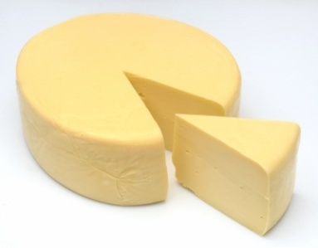Povećan unos zasićenih masti se takodje povezuje sa drugim zdravstvenim problemima, kao što  su kancer debelog creva, prostate i jajnika. Stručnjaci preporučuju da unos zasićenih masti ne prelazi 10 % ukupnog dnevnog kalorijskog unosa, a ovo se naročito odnosi na masti životinjskog porekla. Neki eksperti veruju da vrsta zasićenih masti koja se nalazi u kokosovom ulju, podiže i dobar i loš holesterol ( i HDL i LDL), pa se poslednjih godina smatra izvorom dobrih masti.

Uobičajeni izvori zasićenih masti su:

* punomasna mesa (svinjetina, govedina, jagnjetina)
* kožica na piletini
* punomasni mlečni proizvodi (mleko, pavlaka)
* puter
* punomasni sirevi
* sladoled
* palmino i kokosovo ulje
* sveža mast

**Trans masti**

Trans masti nastaju kada biljna ulja podležu procesu hidrogenizacije, što produžava rok trajanja proizvoda na policama u prodavnicama. Trans masti se nalaze u delimično hidrogenizovanim biljnim uljima, nekim margarinima, krekerima, kolačima, komercijalno prženoj hrani. Hidrogenizacija dovodi do toga se polinezasićena biljna ulja ponašaju kao zasićene masti – podižu vrednost holesterola u krvi. Zbog toga, nutricionisti savetuju da se unosi što je moguće manje trans masti. Na sreću, izgleda da  su mnogi ljudi usvojili ove preporuke, poslednjih godina. U prethodnih par godina, postoji pozitivan trend da proizvodjači i restorani smanje količinu ovih masti u hrani. U jednoj studiji iz 2012, istraživači su poredili uzorke krvi pacijenata bele rase uzete 2000- te i 2009- te. Nivo trans masti u uzorcima krvi se smanjio za 58 %. Zajedno sa time, smanjila se i vrednost lošeg, LDL holesterola.

* komercijalni proizvodi (kolači, torte, keks, krofne, testa za picu i sl.)
* grickalice (čips, smoki, krekeri, kokice i sl.)
* margarin
* pržena hrana (pomfrit, pohovana piletina, prženje mesa i druge hrane u dubokom ulju i sl.)
* čokolade i ostali slatkiši

**Važnost unosa masti u ishrani bebe**

Tokom prvih četiri do šest meseci majčino mleko sadrži dovoljnu količinu gvožđa i masnoća. Da bi majka zadržala dovoljnu količinu hranljivih materija u organizmu, pa samim tim i mleku, savetuje se da posebnu pažnju obrati na unos esencijalnih masnih kiselina.

Međutim, posle tog perioda, majčino mleko ne može da zadovolji bebine potrebe i neophodno je početi sa unosom ostale hrane. Da bi beba mogla da apsorbuje dovoljno vitamina kako bi bila zdrava, neophodno joj je hranu obogatiti sa malo masnoće. Jedina vrsta masti koja je preporučljiva za bebu u ovako ranom uzrastu je esktra devičansko, hladno ceđeno maslinovo ulje. Sve ostale vrste masnoća imaju svoje nedostatke i nisu preporučljive uvek, dok je unos par kapi maslinovog ulja neophodan dodatak u svakodnevnoj ishrani i pri svakom povrtnom obroku.

Ovakav trend ishrane je potrebno nastaviti striktno sve do navršene prve godine života, a zatim i naredne godine. Tek od treće godine, energetske potrebe blago opadaju, pa udeo masnoća u prehrani počinje da se smanjuje i prelazi na 30-33% ukupne energije, koliko prema preporukama treba da konzumiraju i zdrave, odrasle osobe.

**UTICAJ MASTI NA RAZVOJ GOJAZNOSTI**

Gojaznost se definiše kao višak telesnih masti. Ovaj termin se često pogrešno poistovećuje sa pojmom prekomerna uhranjenost pod kojim se podrazumeva povećanje telesne mase u odnosu na idealnu masu na račun viška vode (edemi) ili mišićne mase (sportisti), a manje na račun telesnih masti. Prema jednoj od definicija, gojaznost postoji onda kada je udeo telesne masti u telesnoj masi veći od 30% kod žena i 25% kod muškaraca.

Sadržaj telesnih masti je uslovljen polom i godinama starosti. Esencijalne masti su neophodne za normalno odvijanje fizioloških procesa. Viši sadržaj esencijalnih telesnih masti u organizmu žene važan je za održanje reproduktivnog zdravlja.

Gojaznost nastaje kada postoji disbalans između energetskog unosa i utroška u pravcu suficita energije, koja se deponije u obliku masti. Naime, do gojaznosti neće doći ako postoji ravnoteža između unosa energije i energetske potrošnje.

**Procena uhranjenosti i podela gojaznosti**

Naporima grupe istraživača 1990. godine usvojen je BMI (Body Mass Index) kao metod izbora u merenju gojaznosti. BMI je odnos između mase i visine koji se koristi za procenu uticaja gojaznosti kao faktora rizika na zdravlje. Izračunava se kao telesna masa u kilogramima podeljena sa telesnom visinom u metrima na kvadrat.

**BMI=TM (kg)/[TV (m)]2; TM=telesna masa; TV=telesna visina.**

< 18.5 Mršavi (pothranjeni)

18.5 - 25 Normalno uhranjeni

25 - 30 Prekomerno uhranjeni

30 - 35 Umereno gojazni

35 - 40 Jako gojazni > 40 Ekstremno gojazni

BMI se koristi za procenu zdravstvenog rizika kod odraslih osoba. Ne zavisi od pola i uzrasta jer ima širok dijapazon primene (od 19 do 70 godina). Najveću vrednost ovaj parametar ima kod populacionih istraživanja uhranjenosti stanovništva ili pojedinih grupa.

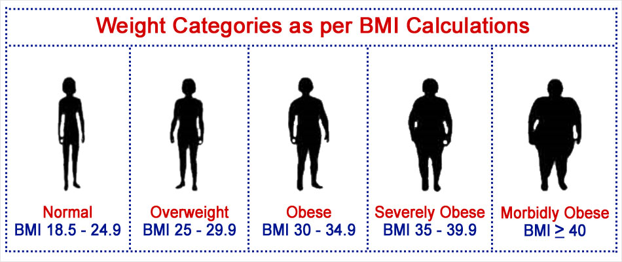

**Ograničenja u primeni BMI:**

* kod dece i adolescenata do 18. godine se primenjuju specifični normativi BMI, prema godinama i polu.
* kod trudnica i dojilja,
* kod osoba kod kojih je izražena muskulatura (sportisti)
* kod osoba za skoliozom i kifozom ili drugim anomalijama gde ne može da se adekvatno izmeri visina.

Iako je ukupna količina masti u telu značajan parametar za procenu zdravstvenog rizika, raspored (distribucija) masti je, takođe, značajan parametar, čak nezavistan.

**Razlikujemo dva osnovna tipa rasporeda (distribucije) telesnih masti** :

1. **Jabuka-androidni tip gojaznosti** (gornja distribucija). Adipozno tkivo je koncentrisano oko trbuha i u gornjim partijama tela. Adipozno masno tkivo se posebno vezuje za visceralne masti, koje se nalaze oko trbušnih organa. Ovaj vid gojaznosti javlja se kod muškaraca i žena naročito u menopauzi. To, međutim, nije uvek pravilo. Ovaj tip gojaznosti nosi povećan rizik za hipertenziju, dijabetes tipa II, srčana oboljenja, srčani i moždani udar i izvesne forme karcionoma.

2. **Kruška-ginoidni tip gojaznosti** (donja distribucija). Adipozno tkivo se koncentriše oko bokova, kukova i butina. Češći je kod gojaznih žena.

 Tipovi rasporeda telesnih masti

**Visceralno masno tkivo**

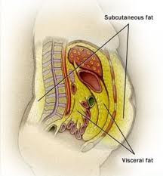Postoje dve vrste masnog tkiva: potkožno i visceralno. Za potkožno masno tkivo svi znaju.To je ono salo protiv koga se borimo vežbama i dijetom. Potkožno masno tkivo se lako vidi i meri se na više načina, a najpreciznije kaliperom (merenjem nabora kože). Smanjenje telesne masti, potkožnog masnog tkiva, je svakako važno i za naš izgled i za naše zdravlje. Ipak visceralno masno tkivo je mnogo opasnije po naše zdravlje i direktna je posledica neativnosti i loše dijete.

**Visceralno masno tkivo** se nalazi oko unutrašnjih organa u trbuhu, a u nekim slučajevima može čak i da zahvati jetru, čak i srce. Ono je povezano sa opasnim bolestima kao što su visok krvni pritisak, šećerna bolest, infarkti srca i mozga, pa čak i tumorima debelog creva i dojke kod žena.

Ovo masno tkivo se povezuje sa „ jabukastom“ građom. Za razliku od žena koje su pretežno „ kruškaste“ , muškarci svoje salo gomilaju oko sredine, oko trbuha.

Ovu vrstu masnog tkiva ne možete tako lako izmeriti. Samo posebnim metodama kao što je magnetna rezonanca, kojom se stiče uvid u stanje unutrašnosti organizma možete se ustanoviti postojanje visceralnog masnog tkiva. Osoba može izgledati mršava spolja, ali da je iznutra izuzetno masna. Ako se neko hrani nezdravo, jede dosta masne i slatke hrane, a ne vežba uopšte može biti siguran da se domaćin visceralnog sala. Sa druge strane japanski sumo rvači bez obzira što dnevno unose i preko 5000kcal i izgledaju gojazno po svim standardima, nemaju praktično ni traga ovog unutrašnjeg sala, a nivo masti i šećera u krvi im je potpuno uredan.

Visceralno masno tkivo se smatra organom, endokrinom žlezdom. Naime, ovo tkivo je veoma aktivno i luči hormone i faktore zapaljenja i prepostavlja se da na ovaj način uiču na imunitet, stanje krvnih sudova, homonski (dis)balans itd. Materije koje se izlučuju su između ostalog i slobodne masne kiseline koje se dalje u jetri vezuju sa proteine i tako nastaje zloglasni LDL holesterol.

U proseku, u muškaraca na visceralnu masnoću otpada i do 20 % od ukupne telesne masnoće, dok je u žena taj procenat znatno manji i iznosi oko 5 – 8 % od ukupne telesne masnoće. Ova razlika u procentima visceralne masnoće između polova je posledica različitog hormonalnog profila muškaraca i žena.

Naime, estrogen, koji je dominantno ženski polni hormon, između ostalog ima i lipogenetska svojstva, tj. indukuje skladištenje masnih kiselina u depoe subkutanealne (potkožne) masti (naročito u predelu butina i zadnjice), čime se sprečava skladištenje masnih kiselina u depoe visceralne masnoće. To je razlog zašto su muškarci skloniji dobijanju “pivskog stomaka” i obolevanju od kardiovaskularnih bolesti u odnosu na suprotni pol.

Međutim, posle menopauze, usled smanjenog lučenja estrogena, žene imaju izrazitu tendenciju naglog popunjavanja visceralnih depoa masti, naročito ukoliko ne vode računa o ishrani i vode sedentarni način života.

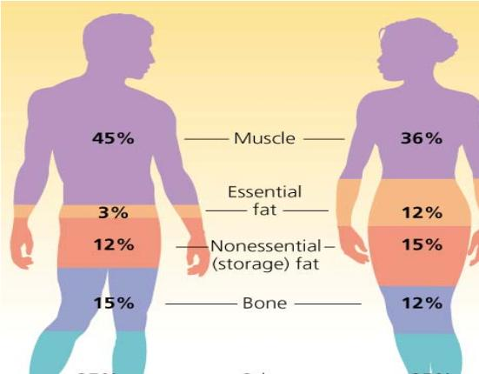

Faktori koji doprinose većem procentu visceralne masnoće od poželjnog su višestruki, a među njima:

* Konzumiranje [procesirane hrane](http://vladimirmiljkovic.com/neprijatelj-broj-1-za-vitko-i-zdravo-telo-procesirana-hrana/), sa akcentom na [procesirane ugljene hidrate](http://vladimirmiljkovic.com/kljucna-stvar-kojom-zavrsavate-80-posla-ka-vitkom-i-zdravom-telu/) i proizvode koji sadrže trans masti
* Sedentarni način života, bez [adekvatne fizičke aktivnosti](http://vladimirmiljkovic.com/treningom-do-vitkog-stasa/)
* Prevelika konzumacija alkohola i pušenje
* Nedovoljno [sna](http://vladimirmiljkovic.com/spavanjem-do-vitkog-tela/) ili previše sna
* Psihički stres i depresivna stanja
* “Yo – Yo” dijete, tj. smenjivanje perioda rigoroznih dijeta (baziranih na restriktivnom kalorijskom deficitu)  sa periodima prejedanja i vraćanja “izgubljenih” kilograma
* Starenje organizma
* Genetika

**Distribucija masti** može se proceniti merenjem obima kuk-struk tj. krojačkim santimetrom izmeri se obim struka i deljenjem sa obimom kuka u centimetrima (>1 – gojazan muškarac i >0,8 – gojazna žena). Ovaj odnos je značajan indikator distribucije masti, naročito abdominalne masti i dobar indikator za procenu zdravstvenog rizika. Zapaženo je da osobe (muškog pola) koje imaju obim struka preko 94 cm imaju povećan rizik, a preko 102 cm jako povećan rizik za obolevanje od gore navedenih bolesti. Osobe (ženskog pola) koje imaju obim struka preko 80 cm imaju povećan rizik, a preko 88 cm imaju jako povećan rizik za obolevanje.

 Bolesti povezane sa gojaznošću

**Epidemiološki dokazi povezanosti gojaznosti i konzumiranja hrane bogate mastima**

Epidemiološka istraživanja su pokazala veliku raznolikost faktora povezanih sa nastankom gojaznosti. Jedan je od najvažnijih je ishrana bogata mastima. Epidemiološki dokazi govore u prilog tvrdnji da hrana bogata mastima dovodi do gojaznosti

**Osećaj sitosti**

Pretpostavlja se da gojazni ljudi imaju smanjenu reakciju sitosti na masti. Osim toga, skloniji su prekomernom konzumiranju masti, a slabije su metabolički sposobni eliminisati višak energije

**Ukus hrane**

Možda ljudi jedu previše masne hrane jednostavno zato što je ukusnija. Mnoge vrste hrane koje su u raznim istraživanjima birale osobe kojima je ponuđena dijeta bez ikakvih ograničenja sadržavale su mnogo masti. To ima evolucijski smisao. U uslovima ograničenog snabdevanja hranom, davanjem prednosti hrani sa najvišom kaloričnom vrednošću lakše se moglo osigurati preživljavanje. Novorođene bebe jače sisaju punomasno nego obrano mleko, a takođe vole i jednostavne šećere.

Međutim, verovatno je da ljudi određenu vrstu hrane vole zato što su joj učestalo izloženi. Većina ljudi voli karakteristike hrane (ukus u ustima) kakve izaziva mast u hrani. Molekuli rastvorljivi u mastima uveliko doprinose ukusu hrane, a nemasna hrana često se smatra neukusnom.

**Mitovi i činjenice o mastima**

1) Sve masti su podjednako loše za vas

* Kao što smo i gore naveli, zasićene i trans masti su loše za vas i treba ih izbegavati jer podižu nivo holesterola i rizike od srčanih oboljenja. Dobre masti, mononezasićene i polinezasićene masti, snižavaju holesterol i smanjuju rizike od srčanih oboljenja;

2) Smanjenje masti u ishrani je najvažnije

* Činjenica je da je mešavina masti koju jedemo značajnija od količine masti koju dnevno unesemo kada je u pitanju vaše zdravlje i holesterol. Ključ leži u tome da jedete više dobrih masti i kombinujete ih u svojoj ishrani i izbegavate loše masti;

3) Bez masti (fat-free) znači zdrava namirnica

* Ukoliko na etiketi piše da je namirnica bez masti, ne znači da bi trebali da je konzumirate bez posledica po svoj struk. Mnogo namirnica sa ovom etiketom ima visoku stopu šećera, rafinisanih ugljenih hidrata i puno praznih kalorija (kalorija koje nemaju nutritivnu vrednost);

4) Ključ gubitka težine leži u smanjenju masti u ishrani

* Činjenica je da ključ u vitkoj liniji leži u smanjivanju opštih kalorija i odabirom dobrog plana svakodnevne ishrane koja će sadržati obilje kvalitetnih kalorija u više manjih obroka u toku dana, i naravno fizička aktivnost;

5) Sve telesne masti su iste

* Činjenica je da su zdrastveni rizici veći ukoliko ste skloni da nosite veliki deo težine oko stomaka, za razliku od vaših kukova i butina. Mnogo masti oko stomaka okružuje trbušnu duplju i jetru a usko je povezana sa insulinskom rezistencijom i pojavom dijabetesa.

**Jednostavni načini da se smanji unos zasićenih masti**

* Jesti manje crvenog mesa (svinjetina, govedina, jagnjetina) a uvrstiti u ishranu više ribe i piletine;
* Držati se mesa koje ima manje masnoće i krtine, i izbegavati prženo meso, već ga peći, kuvati ili grilovati;
* Izbegavati pohovanu hranu i duboko prženu sa dosta ulja;
* Izabrati niskokalorične mlečne proizvode;
* Koristiti tečna biljna ulja (maslinovo umesto svinjske masti ili putera;
* Izbegavati masne soseve (majonez, kečap i sl.) birati one sa oznakom "light" jer sadrže mnogo manje nepotrebnih masnoća.

